 |  | 2019 C.S.04  CAMPIONATI STUDENTESCHI 2019  PALLACANESTRO 3 CONTRO 3 Basket School Cup  L’ Organismo Provinciale per lo Sport a Scuola dei Campionati Studenteschi 2019 comunica le date in cui verranno effettuati gli incontri di Pallacanestro riservati alle categorie CF-CM-AF-AM.  Gli incontri (data, orario e luogo) saranno individuati e concordati dai Docenti responsabili della Pallacanestro e comunicati all’ufficio scrivente entro il termine indicato via e-mail (si richiede conferma telefonica di avvenuta ricezione).  Si richiama la normativa inerente alla sicurezza degli edifici scolastici, ivi comprese le palestre scolastiche. In proposito si sottolinea che l’accesso al pubblico è regolamentato da tali norme e che non è prevista la presenza di pubblico durante lo svolgimento delle manifestazioni sportive interscolastiche, salvo diverse disposizioni del Dirigente Scolastico.  I docenti referenti per la Pallacanestro dovranno, inoltre, comunicare, con urgenza, all'Ufficio Educazione Fisica entro il giorno successivo i risultati degli incontri effettuati.  I docenti responsabili dovranno comunicare all’Ufficio Educazione Fisica, una volta individuati, data, orario dell’incontro e luogo di svolgimento con indirizzo esaustivo di riferimento.  Il servizio di assistenza medica sarà garantito solo per incontri che si svolgeranno minimo SETTE GIORNI dopo la comunicazione all’Ufficio Educazione Fisica. Pertanto i termini sopra indicati vanno intesi come termine ultimo.  La comunicazione relativa ad un incontro può essere effettuata anche con largo anticipo rispetto al termine indicato.  Tali comunicazioni dovranno avvenire esclusivamente via e-mail. Le SS.LL. si assicureranno dell'avvenuta ricezione da parte dell'Ufficio scrivente, mediante conferma telefonica.  Le Scuole Secondarie di I° e II° Grado che parteciperanno alle Manifestazioni Provinciali e che abbiano indicato Pallacanestro tra le discipline prescelte nel rilevamento on line su sportescuola.gov.it.it, dovranno inviare il modello B scaricabile sul portale, via e-mail allo scrivente ufficio edfisica.bologna@istruzioneer.gov.it.  Per i Regolamenti vedere schede tecniche dei Campionati Studenteschi 2019.  (vengono applicate le norme Federali per tutti gli altri aspetti tecnici)
  
  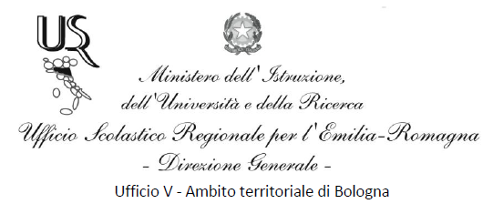
  Ufficio Educazione Fisica
  Via De’ Castagnoli, 1
  0513785280/1/2
  edfisica.bologna@istruzioneer.gov.it
  